Manual Técnico: AccidentEye
Alcance: Este manual describe los detalles técnicos de AccidentEye que permitirán al personal técnico suministrar soporte a el aplicativo.
Descripción de la plataforma
Tecnologías Utilizadas
- Servidor web: MS4W y MapServer.
- Lenguaje de programación: PHP 5.2.
- Base de datos: PostgreSQL 9.2 con extensión PostGIS.
- Librerías y herramientas adicionales:
  - PHPMailer 5.2.28.
  - PHPExcel 1.8.
  - AJAX.
  - Chart.js.
  - SweetAlert2.
  - JQuery.
  - Bootstrap.
  - FontAwesome.

Arquitectura del Sistema
El sistema se construyó siguiendo el modelo MVC (Modelo-Vista-Controlador):
- Modelo: Maneja la conexión y las operaciones con la base de datos PostgreSQL/PostGIS.
- Vista: Genera las interfaces de usuario con Bootstrap y JQuery. También incluye gráficos generados con Chart.js.
- Controlador: Procesa las solicitudes del usuario y administra la lógica de la aplicación mediante PHP.
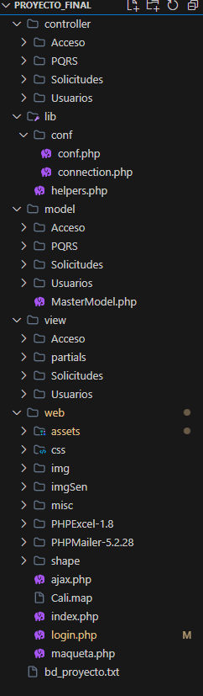
Arquitectura del sistema 1
Requisitos del Sistema
Cliente
- Navegador web compatible: Google Chrome, Microsoft Edge y OperaGX.
Servidor
- Sistema Operativo: Windows.
- Servidor web: MS4W.
- PHP: Versión 5.2.
- Base de datos: PostgreSQL 9.2 con PostGIS.
Instrucciones de Instalación
Configuración del Entorno
- Descargar e instalar MS4W:
  - Obtener MS4W desde aquí.
  - Coloca un puerto que no estas usando, recomendación (80:80).
- Configurar PostgreSQL y PostGIS:
  - Instalar PostgreSQL 9.2 y PostGis desde aquí.
- Descarga pgAdmin3
  - Instalar pgAdmin3 desde aquí.
  - Una vez descargado pgAdmin3, escoge el servidor de pg 9.2 y crea una base de datos llamada proyecto_final
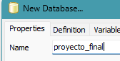
Configuración base de datos 1
  - Luego en la pestaña definition coloca el template de postgis
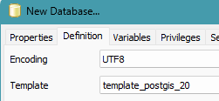
Configuración base de datos 2
  - Luego abre abre cmd y pon lo siguiente: cd C:\Program Files\PostgreSQL\9.2. En caso de tener instalado el pg9.2 en otra ruta, reemplaza por la ruta.
  - Una vez en la consola coloca este comando:
psql -h localhost -p 5434 -U postgres -d proyecto_final -f "C:\ms4w\Apache\htdocs\Proyecto_final". En caso de tener otro puerto reemplaza el 5434 por tu puerto.
  - Por último, haz click en la base de datos
  - Ejecuta la consola
Configuración base de datos 3
  - En la consola vas a la barra de herramientas y le das al siguiente icono
Configuración base de datos 4
  - Una vez abierto el directorio, pega esta ruta:
C:\Program Files\PostgreSQL\9.2\share\contrib\postgis-2.0
    - Si no funciona prueba con Program Files (x86)
  - Aquí abres este documento:
Configuración base de datos 5
  - Una vez abierta haz run en la consola:
Configuración base de datos 5
  - Ya con esto la base de datos queda configurada

- Descargar e instalar PHPMailer5.2.28
  - Obtener PHPMailer desde aquí
  - Implementación de PHPMailer5.2.28
    - Activar las siguientes extensiones en php.ini:
      - extension=openssl
      - extension=php_sockets.dll
    - Descomprime el zip y copia la carpeta en la carpeta web

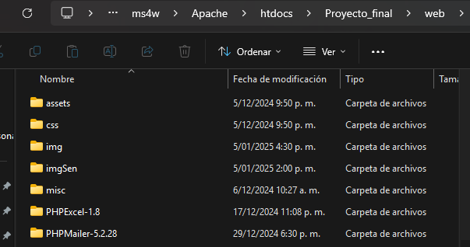
Ilustración 1 Implementación de PHPMailer

- Descargar e instalar PHPExcel1.8
- Obtener PHPExcel desde aquí
- Implementación de PHPExcel1.8
    - Activar las siguientes extensiones en php.ini:
      - extension=php_zip.dll
    - Descomprime el zip y copia la carpeta en la carpeta web

Implementación de PHPExcel 1

Configuración de la Aplicación
- Clonar el repositorio:
  - Ejecuta cmd y pon cd C:\ms4w\Apache\htdocs
  - Luego escribe el comando git clone seguido de esta url: https://github.com/JDanielRuiz49/AccidentEye.git
  - Automáticamente el proyecto se clonará con el nombre de proyecto final
- Configurar la base de datos:
  - Editar el archivo C:\ms4w\Apache\htdocs\Proyecto_final\lib\conf\conf.php con las credenciales de conexión.
- Configurar librerías adicionales:
  - Asegurarse de que PHPMailer, PHPExcel y otras dependencias estén disponibles en los directorios correctos (Ver configuración de entorno).
- Despliegue del proyecto
  - Prueba que todo esta bien ingresando a esta ruta:
http://localhost:8080/proyecto_final/web/login.php

Estructura de directorios
Directorio | Descripción
Controlador | Contiene las carpetas de los controladores, con las clases de los controladores
Modelo | Contiene clase MasterModel.php, además de las carpetas con los modelos extendidos de MasterModel.php
Vista | Contiene los directorios que implementan la vista de la página.
Web | Desde aquí arranca toda la página, contiene archivos como el index.php y las librerías
Web\Img | Contiene las imágenes que se muestran en el aplicativo
Web\ImgSen | Contiene algunas imágenes que se muestran en el aplicaitvo
Web\assets\js\jquery | Contiene la librería JQuery
Web\assets\js | Contiene scripts con lógica para mostrar en las vistas
Web\assets\js\webfonts | Contiene recursos de fuentes de letra
Web\assets\fonts | Contiene fontAwesome
Web\assets\css\ | Contiene los estilos de la pagina
Web\css | Contiene estilos del login
Web\misc | Contiene todo sobre el mapa interactivo
Web\PHPExcel -1.8 | Contiene la librería PHPExcel
Web\PHPMailer - 5.2.28 | Contiene la librería PHPMailer
Web\shape | Contiene las capas necesarias para mostrar el mapa de Cali
Web\Cali.map | Contiene la lógica para la carga de capas del mapa interactivo
Web\maqueta.php | Contiene la lógica para hacer funcionar el mapa interactivo
Web\login.php | Contiene el login
Web\index.php | Es el arrancador de la aplicación
lib\helpers.php | Contiene funciones para manejar redirecciones y construcción de URLs dinámicas
lib\conf | Contiene la clase connection.php y el archivo conf.php los cuales se encargan de la conexión a la base de datos

